Nama :..............................
No. Induk :..............................

PEMERINTAH KABUPATEN GUNUNGKIDUL
DINAS PENDIDIKAN PEMUDA DAN OLAHRAGA
SDN KRAMBILSAWIT SAPTOSARI
PENILAIAN TENGAH SEMESTER GANJIL
TAHUN PELAJARAN 2021/2022

Mata Pelajaran : TEMA 2 Hari, Tanggal : Selasa,05-10-2021
Kelas : I ( Satu ) Waktu : 07.30-09.30.WIB
Jodohkan pernyataan dibawah ini dengan memilih pilihan jawaban disamping!
- Lani bersikap sombong saat memenangkan lomba. Sikap lani….. a. terlambat
- Contoh perilaku yang tidak mematuhi aturan adalah…. b. tercela
- Saat upacara anak- anak harus memakai … dengan lengkap. c. aturan
- Dalam berolah raga,kita harus mentaati .... d. tertib
- Contoh sikap tertib adalah .... e. seragam

Muatan Bahasa Indonesia
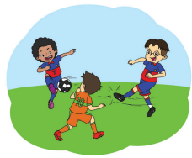
- Gambar : Edo dan Beni bermain …
a. bola
b. sepeda
c. kasri
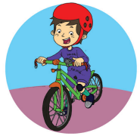
2. Gambar : s e p….d ….
Hurup yang hilang adalah:…
- s dan d
- p dan e
- e dan a
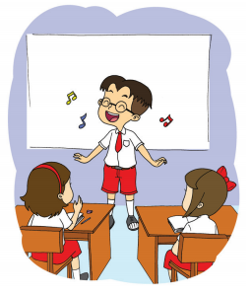
- Gambar : Siti dan Lani gemar …
a. menyanyi
b. menari
c. pidato

4. o b a l
Susunan kata yang betul adalah …
a. labo
b. balo
c. bola
5.  Berguna untuk .…
a. melihat
b. mendengarkan
c. mencium
Muatan Matematika


- Gambar yang berbentuk balok adalah …
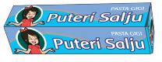
- B b. c.



+ =

Bila jumlahkan =....
- 7
- 8
- 9
- Pola gambar di bawah ini dapat dilengkapi dengan gambar …




a. b. c.

- Ibu membeli 8 butir telur. Telur yang pecah 4 butir.
Berapa jumlah telur ibu sekarang?

- 6
- 5
- 4

- Gambar di samping berbentuk …
  - a. tabung
b. kubus
c. bola
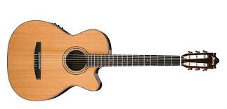
Muatan SBDP

Alat musik disamping dimainkan dengan cara di....

  - Pukul
  - Petik
  - Tiup
- Bahan alam untuk menghias kartu kata adalah …
  - daun kering
  - kertas emas
  - kertas lipat
- Lani menirukan gerakan burung terbang.
Lani menggerakkan … ke bawah dan ke atas.
  - Bahu
  - Tangan
  - kaki
- Gambar disaping dibuat dengan sobekan kertas,disebut....
a. kolase
b. hiasan
c. foto
15. Warna merah dicampur warna kuning menghasilkan warna....
a. hijau
b. orange
c. jingga

Muatan PJOK
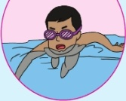
16. Olahraga kesukaan Udin adalah....
a.Lari
b. Renang
c. Melayang
17. Sebelum melakukan olah raga, kita melakukan … terlebih dahulu.
a. makan
b. tidur
c. pemanasan
18. Udin gemar berolahraga.
Dengan berolahraga badan menjadi …
  - lemas
  - sehat
  - kurus
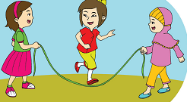
19. Siti dan teman-temannya sedang bermain....
a. kelereng

a. lompat jauh
b. tarik tambang
c. lompat tali
20. Agar tubuh kita selalu sehat setiap pagi hari melakukan… .
a. b. c.

Isilah titik-titik dibawah ini dengan benar !
- Saat bermain kita tidak boleh....kepada teman.
- Edo dan teman-teman menang dalam pertandingan kasti,namun Edo tidak boleh ....kepada teman yang tidak menang.
- Kasih ibu kepada …
Tak terhingga sepanjang masa
Lagu di atas dilengkapi dengan kata ...
- A- L – A – J – M – A – H
Huruf diatas bisa disusun menjadi kata....

- Ibu membeli 4 potong kue. Dimakan adik 2 potong.
Berapa potong kue ibu sekarang?


- Lengkapi gambar sesuai dengan polanya!

- Bahan alam untuk menghias kartu kata adalah …
  - daun kering
  - kertas emas
  - kertas lipat
- Sebutkan 1 alat untuk menggambar!
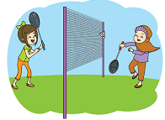
- Sebelum berolahraga, kita melakukan gerakan …
- Nama permainan olahraga disamping adalah....

KUNCI JAWABAN PTS TEMA 2 KELAS 1 TAHUN 2021 / 2022
I.
1.B
2.A
3.E
4.C
5.D
II.
Bahasa indonesia Matematika SBDP PJOK
- A 6. B 11.B 16. B
- C 7. C 12. A 17. C
- A 8. A 13. B 18. B
- B 9. C 14. A 19. C
- A 10.A 15. A 20. A
III.
- Curang
- Sombong
- Beta
- Majalah
- 4-2=2

- Daun kering
- Pensil,penggaris (kebijakan guru)
- Pemanasan
- Badminton/bulu tangkis

